**Уроки Доброты "3 декабря- День инвалидов"**

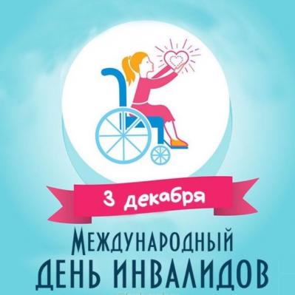

﻿﻿﻿﻿﻿﻿   3 декабря — особый день, в этот день во всем мире отмечается Международный день инвалидов. Эту дату назвать праздником трудно, ведь инвалидность не является поводом для радости.

    Проведение Международного дня инвалидов направлено на привлечение внимания широкой общественности к проблемам инвалидов, на защиту достоинства, прав и благополучия тех, кто пострадал от тяжелой болезни с рождения, в детстве или во взрослой жизни, к вопросам их социальной адаптации и создания комфортных условий жизни для этих людей.

        В начальных классах провели беседу «Дарите людям доброту!», посвященную Международному дню инвалидов, которая  напоминает всем о нуждающихся в поддержке и помощи, но в то же время мужественных, крепких духом людях, проявляющих таланты в профессиональном мастерстве, изобразительном, самодеятельном творчестве, спорте. Ребята посмотрели мультфильм "Цветик-Семицветик", обсудили поведение героев и изготовили свой  «Цветик-семицветик»

      В результате беседы ребята пришли к выводу, что День инвалидов – не праздничная дата, а напоминание о том, что рядом с нами живут люди с ограниченными возможностями, им труднее, чем всем остальным, и наш долг – уделять им внимание, помогать и словом, и делом.

 Твори добро, помогай людям!

